|  |
| --- |
| **Министерство образования и науки Российской Федерации**  Федеральное государственное автономное образовательное учреждение  Высшего образования  **«НАЦИОНАЛЬНЫЙ ИССЛЕДОВАТЕЛЬСКИЙ**  **ТОМСКИЙ ПОЛИТЕХНИЧЕСКИЙ УНИВЕРСИТЕТ»** |

Инженерная школа информационных технологий и робототехники

Направление «Прикладная математика и информатика»

**ЛАБОРАТОРНАЯ РАБОТА 4**

Факторный анализ. Метод максимального правдоподобия.

Выполнил

|  |  |  |
| --- | --- | --- |
| Студент гр. 0В01 |  | Белясов А.А. |
|  | (Подпись студента) |  |

Проверил преподаватель

|  |  |  |
| --- | --- | --- |
|  |  | Шинкеев М.Л. |
|  | (Подпись преподавателя) |  |

Томск – 2022 г.

**Задание**

1. Для относительных приращений, приведенных в варианте задания данных (цены закрытия акций на ММВБ за период с 01.01.2015 по 01.09.2015 с периодичностью 1 день: файл «Данные», лист «Котировки»), выяснить целесообразность применения факторного анализа (проверить гипотезу о зависимости рассматриваемых факторов – относительных приращений котировок ценных бумаг).
2. Провести канонический факторный анализ методом максимального правдоподобия:
   1. Оценить максимально возможное число обобщенных факторов  модели канонического факторного анализа для заданного числа исходных признаков.
   2. Принять число обобщенных факторов .
   3. Используя итерационную процедуру метода максимального правдоподобия найти оценки матрицы факторных нагрузок и дисперсий характерных факторов для факторной модели (написать программу для итерационной процедуры в пакете MATHEMATICA).
   4. Проверить значимость полученной модели. Если гипотеза о значимости факторной модели отвергается, перейти к рассмотрению модели с числом факторов  и повторить пункт c). Процесс завершается, если гипотеза о значимости факторной модели принимается, либо число факторов  достигло максимально возможного значения .
3. Вне зависимости от того, построена ли значимая модель, или был достигнут потолок по числу факторов, для последней построенной модели оценить общности факторов (выделенные факторами дисперсии); доли дисперсий исходных признаков, объясняемые каждым обобщенным фактором и совокупностью обобщенных факторов; дисперсии характерных факторов, а также найти оценки значений факторов для всех наблюдений по методу Бартлетта и Томпсона. Произвести классификацию (если это возможно) обобщенных факторов, применив при необходимости вращение факторов.

Ход работы:

Проверим зависимость выборок

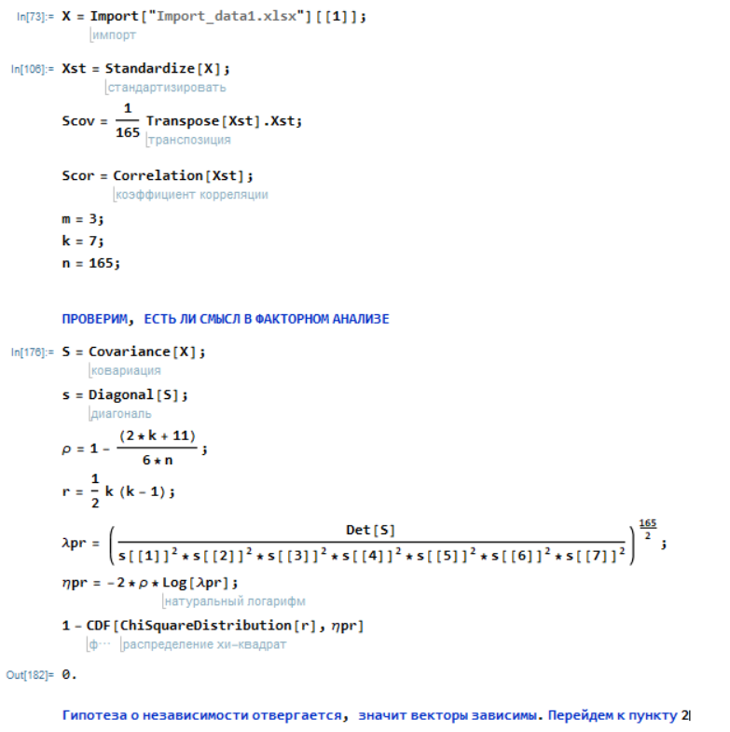

Оценим максимально возможное число обобщенных факторов  модели канонического факторного анализа для заданного числа исходных признаков.

Для того, чтобы матрица факторных нагрузок определялась однозначно потребуем, чтобы она удовлетворяла условию: , где  - диагональная матрица с упорядоченными по убыванию диагональными элементами. Заметим, что количество условий наложенных на параметры равно , а число неизвестных параметров матрицы факторных нагрузок и матрицы характерных факторов равно . Чтобы задача не являлась неопределенной необходимо, чтобы  или . Поскольку, при  решение теряет статистическую значимость, то максимальное число параметров для данной модели должно удовлетворять условию .

В нашем случае (7-m)2>(7+m). Решив неравенство получим m=3  
Найдем оценки и организуем итерационный процесс

Для m=1

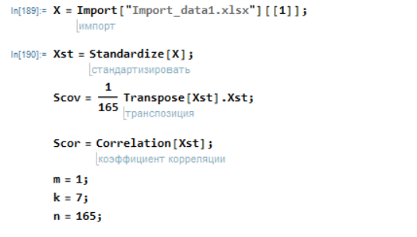

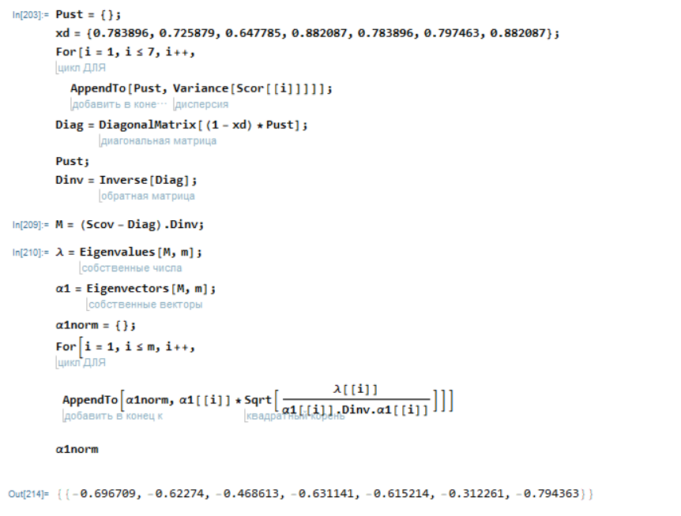

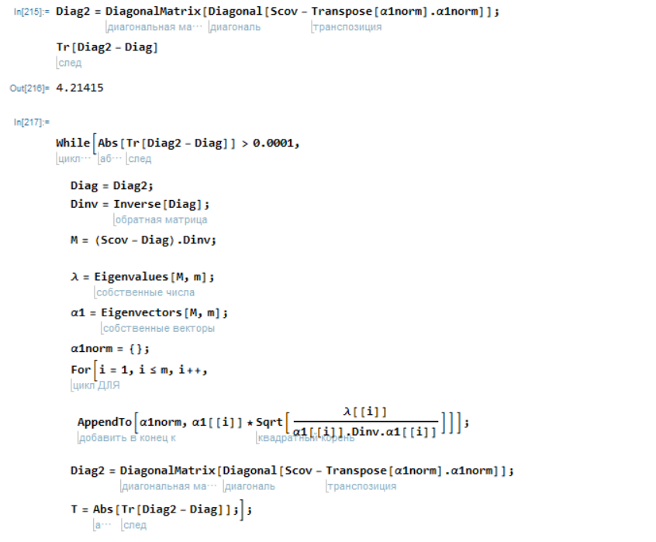

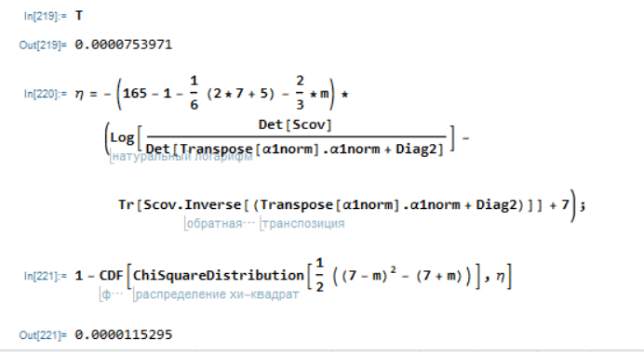

Для m=2

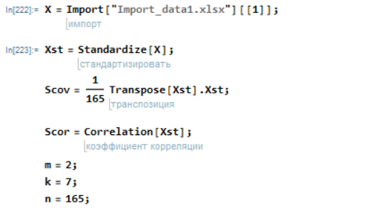

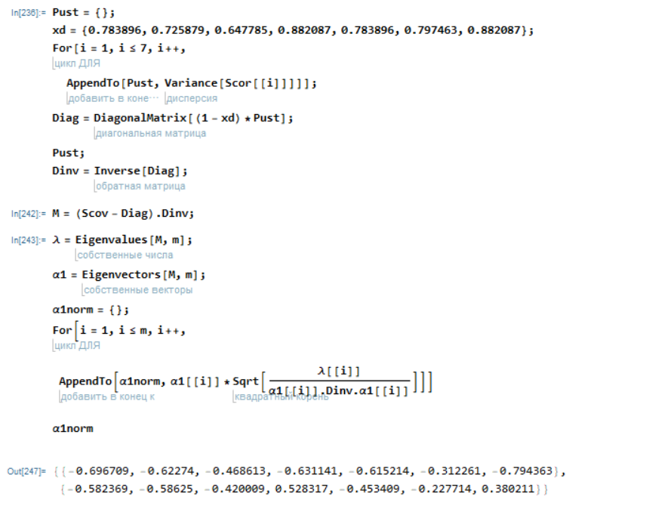

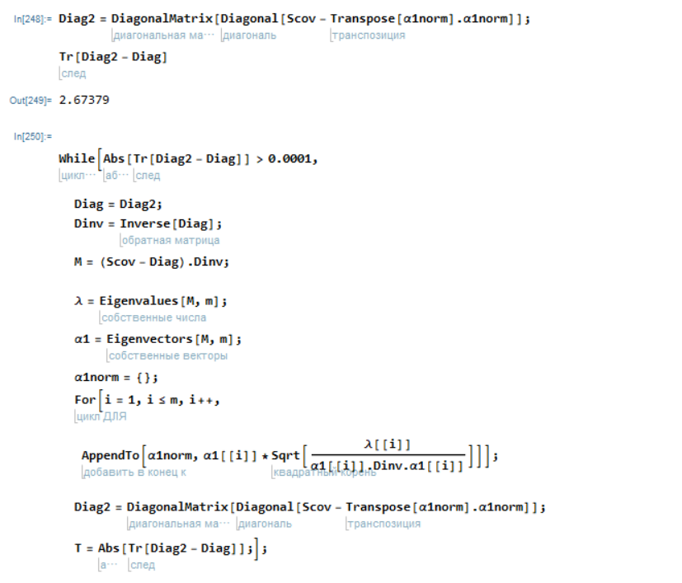

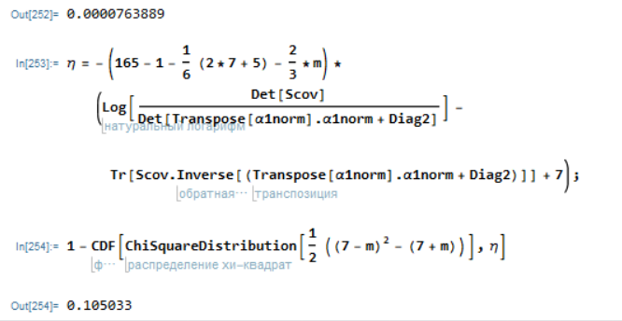

**Для m=3**

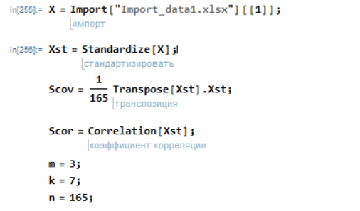

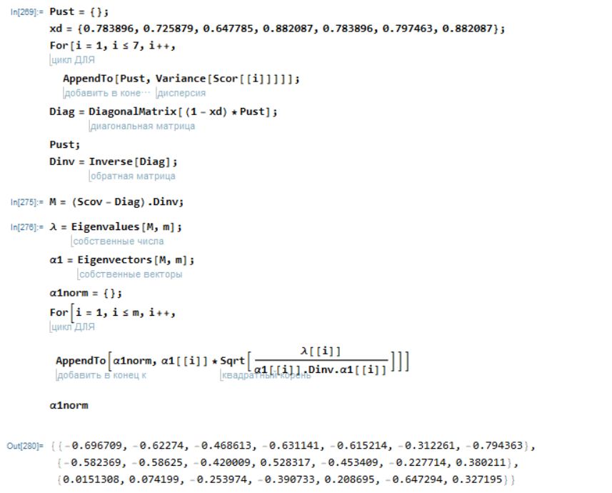

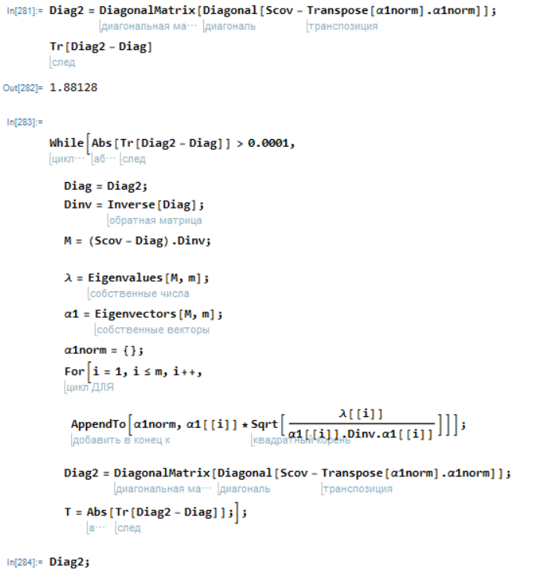

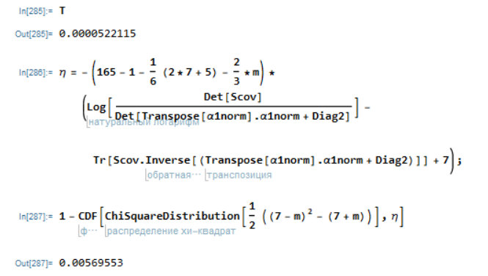

Для всех mi гипотеза о значимости факторной модели отвергается.

Найдем матрицу оценок значений факторов по методу Бартлетта

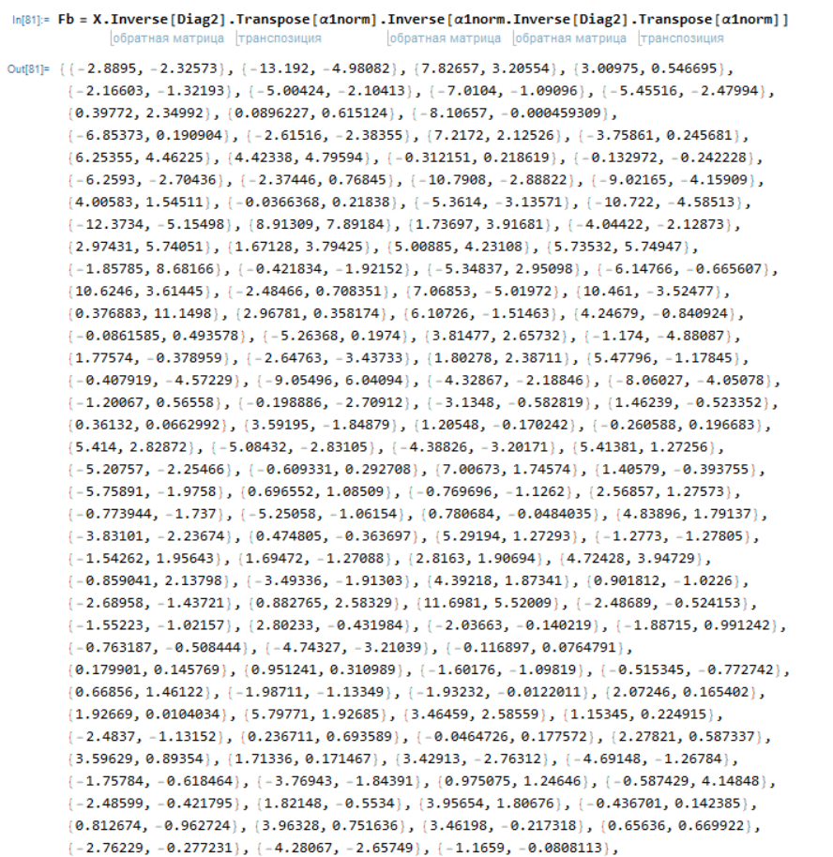

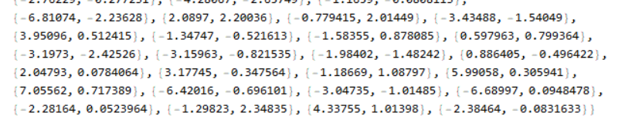

Найдем матрицу оценок значений факторов по методу Томпсона

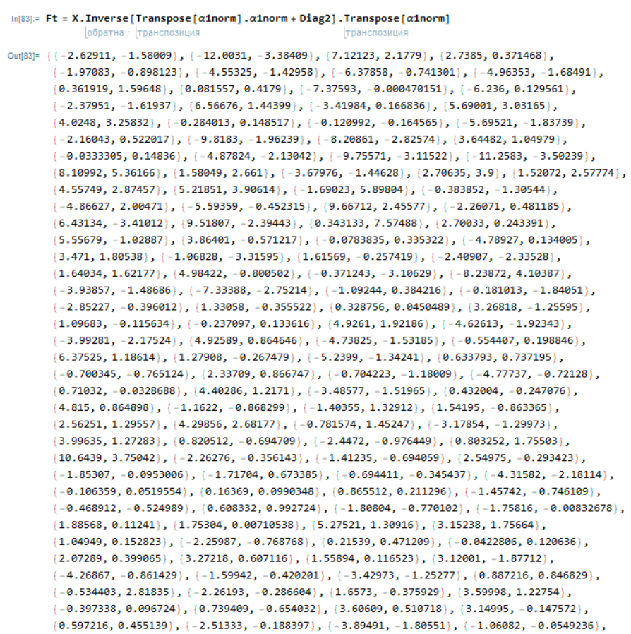

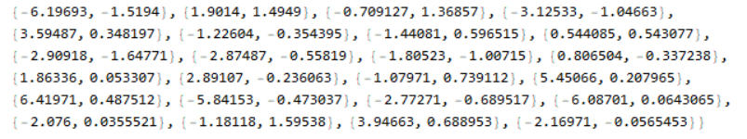

Оценим доли дисперсий исходных признаков, объясняемые каждым обобщенным фактором

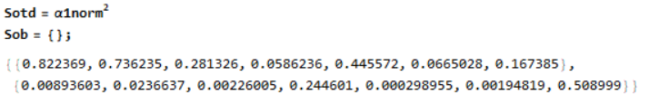

Оценим доли дисперсий исходных признаков, объясняемые совокупностью обобщенных факторов

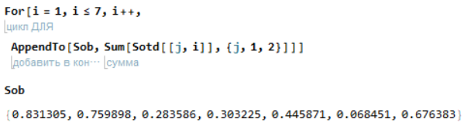

Оценим доли дисперсий характерных признаков



Оценим доли дисперсий и дисперсии обобщенных факторов

